

**计算器功能需求**



系名：计算机科学与技术系

班级： 移动云计算一班

指导老师：李敬辉

组员：刘宗阳，温聪，李英杰，

胡立程，耿堂博

日期：2019年10月21日

需求分析：

1. 作为一个开发人员，我的计算器应该至少有如下按键：数字0-9，简单的算数运算符，加+，减-，乘*，除/，求和=。
2. 作为一个用户，计算器还要有一些进阶功能 小数点.，乘方^，括号（）。
3. 计算器还要有，C清零键，←退格键。

计算器界面：

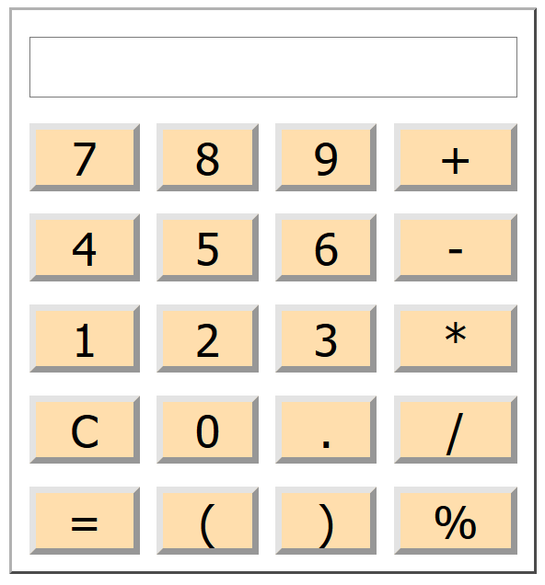

功能描述：

数字0-9：用于输入数字0-9。

“+”，“-”，“*”，“/”，“%”：用于参与运算的运算符。

“（”，“）”：用于参与复杂运算，用于判断优先级。

“=”：求和。

“C”：清零。

“.”：小数点。

“←”：退格键，用于删除错误输入的字符。目前该功能未实现。

最后修改时间：2019年10月23日15:12:15

修改人：6017203169刘宗阳